**Justificación de los índices**

**1. Diseñar al menos dos índices que se puedan aplicar a su proyecto. (¿cuál es la necesidad de crear tal índice?).**

**Índice 1:** idx_subscriptionIsEnabled

* + Tipo: Secundario
  + Tabla: Subscription
  + Columnas: IsEnabled, TypeSubscription, subscriptionName, subscriptionDescription y Cost
  + Justificación: Se necesita optimizar la consulta a la tabla de Subscriptions, pues esta contiene un gran volumen de información, debido a que es de la tabla que abarca las deducciones voluntarias y los beneficios. Para este fin, se ha hecho un índice del cuál se beneficia la consulta a la hora de seleccionar tuplas en esta tabla. Usualmente nos importa filtrar (o hacer la cláusula where) sobre las columnas de TypeSubscription e IsEnabled, ya que constantemente estamos preguntando si se trata de una deducción o un beneficio y si están activos o no.

**Índice 2:** idx_AgreementEmployerEmail_ProjectName

* + Tipo: Secundario
  + Tabla: Agreement
  + Columnas: EmployerEmail, ProjectName
  + Justificación: Debido a que la tabla Agreement es accedida reiteradas veces a lo largo del proyecto, dado que es necesario verificar si un empleado posee un contrato en algún proyecto de algún empleado, así como los tipos de contratos existentes; es necesario crear un índice que permite procesar consultas sobre las columnas EmployerEmail y ProjectName de la tabla Agreement. Es importante destacar que estos atributos son utilizados en diferentes consultas a la hora de ejecutar instrucciones JOIN con otras tablas de la base de datos.

**Índice 3:** idx_AgreementEmployeeEmail_IsEnabled

* + Tipo: Secundario
  + Tabla: Agreement
  + Columnas: EmployeeEmail, IsEnabled
  + Justificación: Como parte de los servicios que se le incluyen al empleador, se encuentra el terminar un contrato antes de tiempo, para concretar este servicio se necesitan hacer consultas a la base de datos esto con el fin de verificar el estado de un contrato. El índice secundario propuesto se usaría en los casos expuestos anteriormente.

Además, el índice podría mejorar otros servicios, por ejemplo el consultar si el contrato está activo o no.

Dicho lo anterior, podemos decir que el índice fue creado para satisfacer las consultas que incluyan los atributos EmployeeEmail e IsEnabled basados en la tabla Agreement, los cuales son utilizadas en distintas consultas durante la ejecución del programa.

**2. Mostrar el plan de ejecución de la consulta. Expliquen por qué la consulta se beneficiaría del índice.**

* **Índice 1:**

Antes de idx_subscriptionIsEnabled

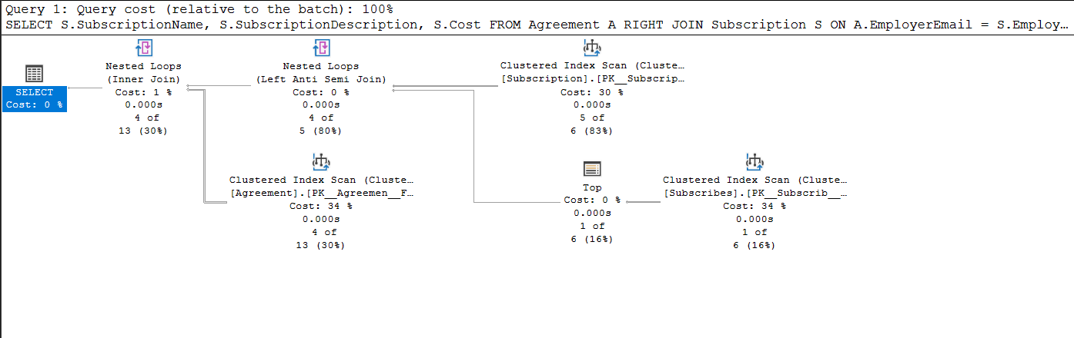

Después de idx_subscriptionIsEnabled

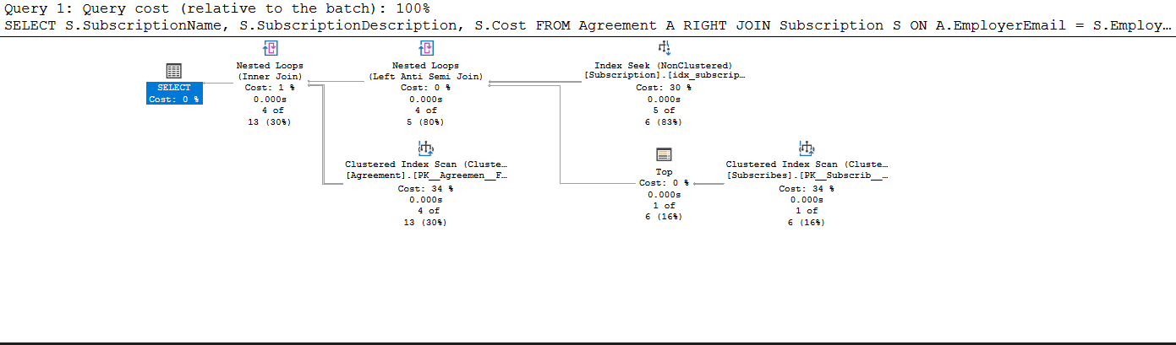

*Justificación:* Antes de crear el índice teníamos un index scan que realiza una lectura de todos los bloques del índice primario que ya tenía la BD y después de crear el índice se logra optimizar a un index seek el cual realiza una búsqueda aplicada sobre las columnas que necesita la consulta, en este caso en concreto, sería una búsqueda binaria ordenada de IsEnabled y TypeSubscription, por lo tanto es más rápida la consulta.

**Índice 2:**

Antes de idx_AgreementEmployerEmail_ProjectName

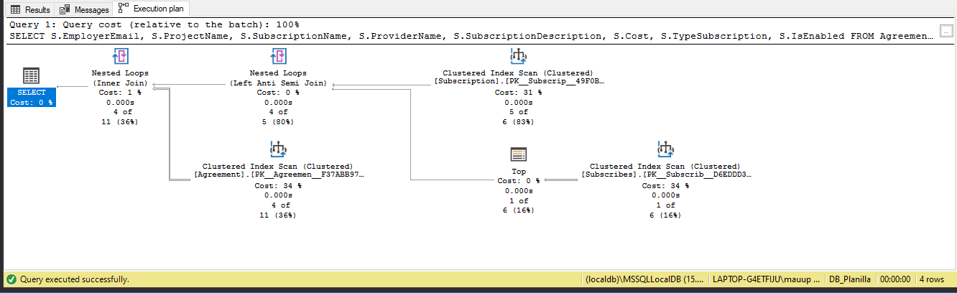

Después de idx_AgreementEmployerEmail_ProjectName

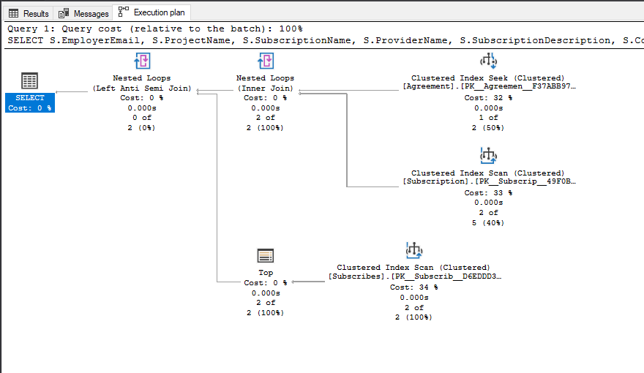

*Justificación:* Cómo se puede observar, al ejecutar la consulta una vez creado el índice secundario idx_AgreementEmployerEmail_ProjectName, es posible realizar una Index Seek a la hora de resolver la consulta en la tabla Agreement. Es importante destacar que el índice que se está utilizando para hacer la búsqueda es el índice auto generado por la base de datos. Sin embargo, si el índice idx_AgreementEmployerEmail_ProjectName no hubiese sido creado, la consulta se resolvería a través de un Index Scan. Dicho lo anterior, este índice beneficia el rendimiento de la consulta dado que permite hacer una búsqueda binaria sobre los atributos establecidos, haciendo que la consulta se ejecute con un menor costo.

**Índice 3:**

Antes de idx_AgreementEmployeeEmail_IsEnabled



Después de idx_AgreementEmployerEmail_ProjectName y idx_AgreementEmployeeEmail_IsEnabled

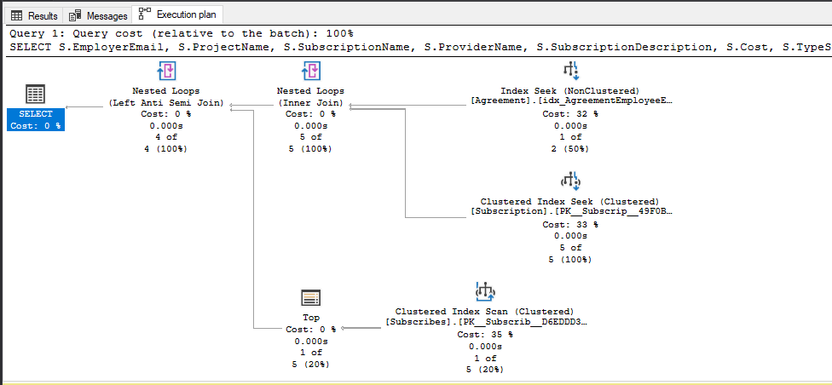

*Justificación:*  Como se puede observar en el plan de ejecución anterior, luego de ejecutar el índice idx_AgreementEmployeeEmail_IsEnabled, la consulta realizada utiliza dos index seek, ambos están cumpliendo la función de mejorar el rendimiento de la consulta, pues como es conocido los index scan tienen un costo mayor, por lo que sustituirlos por index seek optimiza la en consulta general. Gracias al índice idx_AgreementEmployerEmail_ProjectName que se ejecutó en la tabla Agreement anteriormente, se logra optimizar el join de la consulta en cuestión. Ahora bien, a la hora de incluir el nuevo índice basado en las columnas EmployeeEmail e IsEnabled de la tabla Agreement, se mejora aún más el rendimiento de esta consulta pues en este caso además de tener el join optimizado, también se estarían optimizando los where de las consultas.

**Justificación del nivel de aislamiento**

Se escogió el nivel de aislamiento serializable, ya que es el que da más garantías para que los datos sean consistentes, pues dentro de estas garantías se encuentran las que ya ofrece el read commited, donde se leen los datos exclusivamente que han sido modificados por las transacciones en commit, y tambien el repeteable read de que los datos leídos durante una transacción no se pueden cambiar hasta que esta termine, además garantiza que los datos de esa transacción no se ven afectados a la hora de insertar datos nuevos durante la transacción.